Федеральная сеть центр дополнительного образования при вузах
Ключевой центр дополнительного образования
«Дом научной коллаборации» им. М. П. Хабаева

Всероссийский конкурс юных исследователей окружающей среды им. Б.В. Всесвятского
Секция: Ботаника и экология растений
Исследовательская работа
ФЛОРА И СТРУКТУРА СЕМЕЙСТВА ASTERACEAE (СЛОЖНОЦВЕТНЫЕ) ЭНХАЛУКСКОГО ЗАКАЗНИКА, А ТАКЖЕ ЕЁ АНТРОПОГЕННЫЕ ИЗМЕНЕНИЯ

Автор:
Палеев Никита, ученик 11 класса
Научные руководители:
Доржиева Оюна Дымбрыловна, к.б.н., доцент
Федоров Николай Владимирович, студент

Улан-Удэ, 2026 г.
ОГЛАВЛЕНИЕ
ВВЕДЕНИЕ…………………………………………………………………………..3
ГЛАВА I. ЛИТЕРАТУРНЫЙ ОБЗОР
I.1. Влияние Сложноцветных на семейственный и родовой спектр флор Бурятии……………………………………………………………………………….5
I.2. Одуванчики………………………………………………………………..6
I.3 Трибы Сложноцветных во флоре Бурятии………………………………7
ГЛАВА II. ФИЗИКО-ГЕОГРАФИЧЕСКОЕ ПОЛОЖЕНИЕ…………………….....9
ГЛАВА III. КОНСПЕКТ ВИДОВ СЕМЕЙСТВА ASTERACEAE ЭНХАЛУКСКОГО ЗАКАЗНИКА…………………………………………………..9
ГЛАВА IV. РАСШИРЕННАЯ ТАКСОНОМИЧЕСКАЯ СТРУКТУРА………….15
ГЛАВА V. КРАТКИЙ АНАЛИЗ СТРУКТУР СЛОЖНОЦВЕТНЫХ
V.1. Эколого-биоморфологический анализ………………………………...15
V.2. Экологический анализ………………………………………………….16
V.3. Эколого-географический анализ………………………………………18
V.4. Адвентизация…………………………………………………………...18
ВЫВОДЫ И ЗАКЛЮЧЕНИЕ ……………………………………………………...19
СПИСОК ЛИТЕРАТУРЫ…………………………………………………………..20
ПРИЛОЖЕНИЕ 1…………………………………………………………………..23
ПРИЛОЖЕНИЕ 2…………………………………………………………………..28

ВВЕДЕНИЕ
Актуальность. Проблема охраны природы не теряет в актуальности. Для сохранения в неизменном виде некоторых участков земли они резервируются в виде особо охраняемых природных территорий, таких как заповедники (полностью изъятые из хозяйственного использования) или заказники (без изъятия у пользователей, с запретом на хозяйственную деятельность, несущую угрозу природе данной территории). Энхалукский заказник создан в 1995 г. с целью сохраненияв естественном состоянии природных комплексов Байкальского хребта и Западного Прибайкалья в полном объеме и разнообразии, для изучения естественного течения природных явлений, поддержания экологического равновесия. Первым этапом изучения растительного покрова Энхалукского заказника является инвентаризация флоры. Значимость этого этапа возросла в связи с включением Байкала в список объектов Всемирного наследия ЮНЕСКО в 1996 г., особенно учитывая, что территория заказника ранее не исследовалась [7].
Энхалукский заказник расположен на стыке природных рубежей, поэтому изучение его флоры важно с научной точки зрения, так как дает информацию для подтверждения или опровержения общих закономерностей формирования флоры не только Байкальского региона, но и Сибири в целом. Изучение было начато с семейства Сложноцветные, играющего важную роль в региональных флорах, так как распространено повсеместно от Арктики до экватора, и с севера на юг его значение в сложении растительного покрова увеличивается. Во флоре многих стран Северного полушария сложноцветные занимают лидирующее по числу видов положение, в том числе и в различных флорах Бурятии. В этом семействе множество сложных с систематической точки зрения родов и видов, по которым мало специалистов. Учитывая отсутствие конкретных данных об их видовом составе на территории Энхалукского заказника, данная тема достаточно нова и актуальна для проведения исследования.
Также в ходе составления конспекта было принято непопулярное среди флористов решение разделить семейство на трибы (синоним - колена) согласно актуальной систематике [9], [26]. Так как на наш взгляд деление на трибы способствует более глубокому погружению в систематику и отличительные признаки как семейства Сложноцветные в целом, так и его отдельных родов и видов.
Проблематика. Исследование расчитано на решение следующих проблем:
1) недовыявленность видового состава Сложноцветных Энхалукского заказника.
2) проблема отнесения местных видов Сложноцветных к конкретным экологическим и эколого-географическим группам.
Научная новизна. Проведена первичная инвентаризация Сложноцветных исследуемой территории, входящей в Энхалукский заказник, что позволило обозначить её видовой состав, в том числе обнаружить новый для региона вид.
Цель работы: исследовать видовой состав и структуру семейства Asteraceaeна территории Энхалукского заказника и установление основных ее особенностей, обусловленных современными и антропогенными факторами.
Задачи:
1) Составить конспект видов семейства Сложноцветные Энхалукского заказника.
2) Провести расширенный таксономический анализ, выявить структуру и роль отдельных триб.
3) Составить краткий анализ Сложноцветных: провести эколого-биоморфологический, экологический, эколого-географический анализы; определить долю адвентизации Asteraceae на данной территории.
Объект исследования: Сложноцветные Энхалукского заказника.
Предмет исследования: Таксономическая, эколого-биоморфологическая, экологическая, эколого-географическая структура семейства, а также доля адвентизация.
Гипотеза: В видовом составе прогнозируется доминирование триб Anthemideae, Cynarieae, Cichorieae в соответствии с большинством флор Бурятии. В связи с обилием на исследуемой территории нарушенных местообитаний вероятно преобладание одно-двулетних антропофильных видов с высокой экологической пластичностью.
Материалы и методы. Материалами для написания данной работы послужили гербарные сборы и полевые наблюдения, полученные в результате работы на территории заказника в 2024-2025 гг., а также литературные данные. На данный момент собрано и определено около 450 гербарных листов. Полевые исследования проводились маршрутным методом в сочетании с методом локальных флор. Сложные группы растений собирались в множественных повторностях. Гербарная коллекция хранится в фондах Института Общей и Экспериментальной Биологии СО РАН, часть дубликатов сохранена в личных коллекциях.
Виды растений перечислены в алфавитном порядке их латинских названий, сгруппированы по трибам в соответствии с актуальным делением (взято из статьи Н. Н. Цвелёва [26]). Номенклатура указана согласно базе POWO [33]; в тех случаях, когда в русскоязычном ботаническом сообществе распространено (например, указано в депозитарии МГУ [6]) иное название, исходное приводится в синонимах. Для гербарных образцов приведены цитаты этикеток (местонахождение, местообитание), а также краткие пояснения относительно частоты встречаемости и индивидуальных особенностей вида.
Для определения гербарных образцов использовались «Определитель растений Бурятии» [3], «Флора Сибири, Том 13» (Asteraceae) [11]. В том числе нами были использованы дополнительные признаки и более актуальные данные, неописанные в вышеупомянутой литературе, а именно: для рода Heteropappus использовался «Определитель растений Новосибирской области» [10], Hieracium – «Ястребинки Сибири» [25] и «Инвентаризация ястребинок и ястребиночек в Байкальской Сибири» [24], Tragopogon– «Атлас растений Прибайкалья» [21], Achillea – «Род Тысячелистник во флоре Сибири и Казахстана» [13]. Также для сверки наших образцов использовались электронные ресурсы Plantarium [19] и Цифровой Гербарий МГУ (Депозитарий живых систем) [6].

ГЛАВА I. ЛИТЕРАТУРНЫЙ ОБЗОР
I.1. Влияние Сложноцветных на семейственный и родовой спектр флор Бурятии
По данной теме были изучены следующие флористические описания: Конспект флоры сосудистых растений Забайкальского Национального Парка [2], Флора бассейна реки Иволги [4], Флора хребта Улан-Бургасы (Восточное Прибайкалье) [17], Урбанофлора города Улан-Удэ [23], Флора Витимского плоскогорья [13], Флора хребта Цаган-Дабан [30], Сосудистые растения Байкальского Заповедника [1], Конспект флоры Ганзуринского кряжа [18], Флора бассейна реки Амалат [16], Флора и растительность Итацинской впадины [27]. Из них выведена статистика по видовому разнообразию различных семейств (Прил. 2. Таблица 1 и 2).
На основании данных Таблиц 1-2 можно заключить, что Asteraceae играют весомую роль в формировании флор Бурятии, являясь доминирующим семейством по числу видов в 8 из 10 приведенных флор, что характерно в целом для бореальной области.
Во многом доминирующее положение Asteraceae во флорах Бурятии достигается за счёт многовидовых родов (Прил. 2. Таблица 3 и 4).
Самым высокоранговым из них является Artemisia, занимающий от I-го до V-го мест во флорах Бурятии, как показано в Таблицах 3-4. При этом род входит в десятку наиболее богатых видами во флорах всего Северного полушария [30]. Также немалую роль играет и то, что Бурятия находится в районе ангарского центра видообразования рода Artemisia. В целом ранг этого рода во флорах Бурятии определяется её типом; так, во флоре Ганзуринского кряжа, в которой доминируют степные и лесостепные ландшафты, этот род занимает I-ое место по числу видов, что частично связано с обилием в этом роде видов ксерофильной экологии.
Для Hieracium характерно явление апомиксиса, являющегося свойственным менее чем 1% семенных растений способом бесполого размножения. Апомиктическое размножение приводит к закреплению генетически небольших морфологических отличий, специфичных для отдельных рас и даже популяций [34]. В результате формируется огромное число устойчивых во времени форм, так называемых «микровидов», утративших или почти утративших способность к перекрестному опылению. Методами молекулярной биологии в последнее время также показано, что для рода Hieracium большое значение имеет и гибридизация, даже для тех видов, для которых на основании данных морфологии гибридизация не предполагалась, что делает этот род одним из самых полиморфных и сложных в таксономичском отношении родов цветковых Голарктики. Род Hieracium насчитывает более 10 000 видов (вкл. микровиды), основная масса которых распространена в Европе, на Кавказе и некоторых других западных районах Азии. В северной Азии в целом разнообразие этой группы невелико. Например, на всю Сибирь приходится 60 видов Hieracium, причем количество видов уменьшается в восточном направлении. Так в Байкальской Сибири (охватывающей территорию трех субъектов Российской Федерации: Иркутскую область, Республику Бурятия и Забайкальский край) приводится 25 видов [25]. Во флорах количество видов данного рода имеет довольно сильный разброс; так во флоре Улан-Удэ приводится всего лишь 1 вид, в то время как во флорах Улан-Бургасы и Забайкальского национального парка приводится по 13 и 11 видов соответственно. При анализе отличий в количестве видов в этих 3-х флорах можно предположить, что это связано с типами ландшафтов в исследуемых флорах; так Улан-Бургасы и Забайкальский национальный парк имеют немалую долю мезофитных ландшафтов, в то время как Улан-Удэ – это во многом степные и, что не менее важно, трансформированные ландшафты. С другой стороны, многие виды этого рода зачастую довольно редкие и довольно сложные в таксономическом плане. Из этого можно сделать предположение, что на структуру этого рода в отдельных флорах влияет и фактор недовыявленности; так, во флоре Улан-Удэ отсутствует Hieracium umbellatum, являющийся фоновым видом во многих флорах и найденный впоследствии нами на этой территории. Также примером возможной недовыявленности может служить Большой Амалат, для которого приводится всего 1 вид, при этом во флоре Витимского плоскогорья, которое входит и бассейн реки Большой Амалат, таковых приведено 3.
Ещё одним родом сложноцветных, периодически занимающим высокие ранги, является Saussurea. В целом, его обилие зависит от наличия в исследуемом районе высокогорных ландшафтов и их площади: так, например, в Забайкальский национальный парк входит Баргузинский хребет с ярко-выраженными высокогорными поясами, и, как следствие, в состав его флоры включено 20 видов Saussurea.
I.2. Одуванчики
Еще одной темой для рассмотрения является сложность определения видов рода Taraxacum Wigg., обусловленная 4-мя основными факторами. Во-первых, виды одуванчиков из разных секций при их внешней схожести цветут в разное время, что затрудняет сбор. Во-вторых, для определения собранный одуванчик должен быть на стадии первого цветения. В-третьих, изучаемый образец должен иметь листья «средней генерации», формирующиеся прямо перед цветением и сохраняющиеся только до вхождения в стадию плодоношения. Наконец, признаками, необходимыми для определения, являются как листочки обертки, так и семянки, что приводит к проблеме необходимости для одного гербарного образца одновременно и цветущей и плодоносящей корзинок. Возможным вариантом решения выступает процитированная ниже методика сбора одуванчиков, которая будет применена в ходе дальнейших сборов. Цитаты взяты из авторской методики д.б.н. Ефимова П. Г. (БИн РАН), ранее не публиковавшейся в открытых источниках.
«…Проблема в том, что уже к моменту плодоношения одуванчики формируют «поздние» листья с более цельными пластинками, непригодные для определения...
…В период вторичного цветения до неузнаваемости меняется не только форма листьев, но и даже более консервативные признаки репродуктивной сферы…
…Сбор растений в самый ранний период цветения, когда листья еще не окончательно сформировались, нежелателен...
…К необходимым признакам относятся:
1) хороший набор более или менее однородных листьев средней генерации (5-10).
2) 2-5 соцветий, на которых хорошо видны признаки обертки. Отцветающие соцветия нежелательны. т.к. при сушке могут потерять остатки цветов и превратиться в недозревшие семена;
3) надо стараться получить зрелые семена; самое лучшее – взять самое позднее соцветие и, промаркировав, поставить его в стакан с водой, чтобы собрать созревшие семена через несколько дней.
4) Важно сохранить верхний край корневой шейки, на которой есть некоторые определительные признаки и которая удерживает вместе части растения; ее желательно или расплющить, или развернуть, предварительно сделав надрез, чтобы она не создавала лишний объем при хранении гербария. Помимо того, что корень для определения практически не используется, он удерживает влагу, мешает прессовке. При сборе гербария одуванчиков не стесняйтесь удалять лишние листья и соцветия; слишком молодые бутоны; деформированные и гнилые части…
I.3. Трибы Сложноцветных во флоре Бурятии
Немаловажным аспектом является деление семейства Asteraceae на трибы, которое обычно во флористических описаниях не производится. Актуальное деление с характерными особенностями триб (синоним - колен) взяты из Тома 25 Флоры СССР [9] и обновлены в статье «О роде Sphaeranthus L. и системе Сложноцветных (Asteraceae)» [26]. Деление основано на общих признаках представителей родов внутри таксона (приведено в оригинале); в общем понимании, на степени схожести жизненных форм и строения растения. Данное деление на субтаксоны помогает подробнее раскрыть систематику растений на этапе обучения, их схожести и различия. С учетом собранного материала можно привести следующее деление:
Подсемейство 1. Asteroideae (Cass.) Lindl.
Триба 1. Heliantheae Cass. (incl. Coreopsideae Lindl.).
Триба 2. Inuleae Cass.
Триба 3. Senecioneae Cass.
Триба 4. Anthemideae Cass.
Триба 5. Astereae Cass.
Триба 6. Gnaphalieae (Cass.) Lecoq et Jullet.
Подсемейство 2. Cichorioideae (Juss.) Chev.
Триба 7. Cichorieae Lam. ex DC.
Подсемейство 3. Carduoideae Cass. ex Sweet.
Триба 8. Cynareae Lam. ex DC.
Для триб, встретившихся на данный момент во флоре, даны следующие характеристики [6]:
Триба 1. Heliantheae Cass. Травы и полукустарники. Корзинки б. ч. снабжены краевыми язычковыми цветками. Цветоложе пленчатое. Пыльники при основании тупые или округлые. Венчики б. ч. желтые. Листья супротивные; реже – очередные.
Триба 2. Inuleae Cass. Травы, полукустарники и кустарники. Кз. состоят из трубчатых или нитевидно-трубчатых цв., краевые цв. часто язычковые. Цвтл. голое, б. м. гладкое или ячеистое; реже – пленчатое. Плн. при осн. обычно снабжены длинными щетинковидными или хвостовидными придатками. Вн. б. ч. желтые. Листья очередные.
Триба 3. Senecioneae Cass. Травы, полукустарники и кустарники. Кз. с выраженным лучом из краевых ложноязычковых цв., реже – без луча. Цвтл. голое; реже – волосистое. Плн. при осн. тупые, стреловидные или ушковидные. Вн. желтые; реже – лиловые, красноватые, белые или иные. Листья очередные; оч. редко – супротивные.
Триба 4. Anthemideae Cass. Травы, полукустарники и кустарники. Кз. с выраженным лучом и диском, или же краевые ложноязычковые цв., образующие луч, отсутствуют. Цвтл. пленчатое или волосистое; реже – голое. Плн. при осн. без придатков. Вн. б. ч. желтые; реже – белые или красноватые: вн. краевых цв. или сходны по окраске с цв. диска (гомохромные кз.), или же белые, розовые, пурпурные или иные (гетерохромные кз.). Листья очередные; часто – рассеченные.
Триба 5. Astereae Cass. Травы, полукустарники или кустарники. Кз. снабжены краевыми пестичными язычковыми цв. или все цв. в кз. трубчатые. Цвтл. голое, ячеистое или пленчато-щетинистые. Плн. при осн. б. ч. тупые, почти цельные. Вн. диска б. ч. желтые, кз. гетерохромные или гомохромные. Листья очередные.
Триба 6. Gnaphalieae (Cass.) Lecoq et Jullet. Травы или полукустарники, однодомные или двудомные. Кз. состоит из трубчатых цв., пестичные цв. б. ч. нитевидно-трубчатые. Цвтл. голое, ячеистое. Плн. при осн. с хвостовидным или стреловидным придатком. Вн. б. ч. желтые. Листья очередные.
Триба 7. Cichorieae Lam. Ex DC. Травы или полукустарники. Кз. состоят из язычковых цв., язычки 5-зубчатые. Цвтл. голое, чешуйчатое. Вн. желтые; реже – голубые, лиловые или иные. Листья очередные, нередко в прикорневой розетке.
Триба 8. Cynareae Lam. Ex DC. Травы и полукустарники. Кз. Многоцветковые, все цв. трубчатые, иногда краевые – воронковидные. Цвтл. голое или щетинистое. Плн. при осн. стреловидные, с разнообразными придатками. Вн. различно окрашенные, кз. гетерохромные или гомохромные. Листья очередные.

ГЛАВА II. ФИЗИКО-ГЕОГРАФИЧЕСКОЕ ПОЛОЖЕНИЕ
Заказник «Энхалукский» расположен на Юго-восточном побережье озера Байкал, северо-восточнее мыса Облом, на 52º 23´ северной широты и 106º 80´ восточной долготы. Его площадь составляет 14 570 га. Заказник полностью расположен на территории Кабанского района. Его береговая граница протяженностью в 17 км. лежит от Дуланского калтуса до устья реки Энхалук [7] (Прил. 2. Карта-схема Энхалукского заказника).
Место исследования включает в себя территорию села Новый Энхалук. Ввиду популярности этого места среди туристов, на флору оказывается значительное антропогенное влияние.
Для удобства систематизации образцов было проведено зонирование исследуемой территории на сегменты, где арабскими цифрами указаны зоны исследования, римскими указаны местообитания, а буквами указаны:
1. Село Новый Энхалук. В свою очередь делится на следующие местообитания:
I. Нарушенное местообитание
II. Заросшее Бодяком щетинистым и 1,5 метровыми экземплярами Полыни метельчатой, местообитание в окрестностях Нового Энхалука.
2. Берег Байкала. В свою очередь делится на следующие местообитания:
I. Песчаная зона
II. Задернованная луговина
III. Лесополоса
3. Территория вдоль асфальтированной дороги. Также делится на экотопы:
I. Асфальтовое полотно
II. Дорожная насыпь
III. Луговина
IV. Лесополоса
4. Лес между асфальтированной дорогой, проходящей вдоль всего заказника, и берегом Байкала (находится внутри всех нами сделанных линий).

ГЛАВА III. КОНСПЕКТ ВИДОВ СЕМЕЙСТВА ASTERACEAE ЭНХАЛУКСКОГО ЗАКАЗНИКА
На данный момент собран и определен 51 вид. В том числе. впервые для Республики Бурятия был найден Hieracium filifolium Üksip. Ранее самой восточной локацией его обитания была Иркутская область [24]. Наша находка на территории Энхалуксого заказника расширит его ареал.
Триба Heliantheae – Подсолнечниковые
1) Cosmos bipinnatus Cav. (Космея дваждыперистая) - нарушенное местообитание в окрестностях Нового Энхалука; переодически сбегает с культур. Адвентивный вид. АП, АА, ОД, ТФ, ГПТ, НПС, ЭМ, ПФ. (Прил. 1, Рис. 1)
Триба Inuliae – Девясиловые
2) Inula britannica L. (Девясил британский) - нарушенное местообитание в окрестностях Нового Энхалука, нарушенный лесной участок близ асфальтированной дороги, проходящей вдоль Энхалукского заказника; очень часто. ПР, ЕА, КК, КФ, ГПТ, ГПС, ЭМ, ПК. (Прил. 1, Рис. 2)
Триба Gnaphalieae - Сушеницевые
3) Antennária dióica (L.) Gaertn. (Кошачья лапка двудомная) – граница нарушенного лесного участка близ асфальтированной дороги и лесополосы; спорадично. СХ, ЕА, ДК, КФ, ГПТ, НПС, КМ, МФ.
Триба Cynareae – Артишоковые
4) Arctium tomentosum Mill. (Лопух паутинистый) – нарушенное местообитание в окрестностях Нового Энхалука; часто. Возможно, присутствуют гибриды. Адвентивный вид [23]. АП, ЕА, ОД, КФ, НПТ, НПС, ЭМ, ПФ. (Прил. 1, Рис. 13)
5) Saussurea controversa DC. (Соссюрея спорная) - лесополоса вдоль асфальтированной дороги; спорадично. Во Флоре Байкальского заповедника не встречается [1]. СХ, ЮС, КК, КФ, ГПТ, НПС, КМ, ПК.
6) Carduus crispus L. (Чертополох курчавый) - нарушенное местообитание в окрестностях Нового Энхалука; спорадично. АП, ЕА, ОД, КФ, ГПТ, НПС, КМ, ПК. (Прил. 1, Рис. 15).
7) Cirsium seratuloides (L.) Hill (Бодяк серпуховидный) – нарушенный лесной участок близ асфальтированной дороги, проходящей вдоль Энхалукского заказника. СХ, СА, КК, КФ, НПТ, НПС, ЭМ, МФ.
8) C. setosum (Willd.) Besser (Бодяк щетинистый) – задернованная луговина возле берега Байкала, нарушенное местообитание в окрестностях Нового Энхалука, нарушенный лесной участок близ асфальтированной дороги, проходящей вдоль Энхалукского заказника; очень часто. Крайне полиморфный вид; анализируя собранный гербарий этого вида (примерно 50 гербарных образцов), мы предполагаем, что под «солянкой», которую мы предварительно определили, как C. setosum, могут скрываться: 1) ряд образцов имеет рассечённые листья и могут оказаться C. arvense. 2) 1 образец имеет крылья (расширенное и низбегающее по стеблю, основание листа) и этим является близким к C. vulgare. 3) 1 образец имеет длинные листья и длинные немного разветвляющиеся цветоносы. Данный образец, возможно, будет являться гибридом между C. setosum х C. seratuloides (который также встречается в районе исследования). Адвентивный вид [23]. АП, ЕА, КК, КФ, НПТ, НПС, ЭМ, ПК. (Прил. 1, Рис. 16)
9) Centaurea cyanus L. (Василек синий) – замшелый склон возле берега Байкала в окрестностях Нового Энхалука; единичная находка, по всей видимости сбежал с культуры. АП, АА, ОД, ТФ, НПТ, НПС, ЭМ, ПФ. (Прил. 1, Рис. 14)
Триба Astereae – Астровые
10) Heteropappus biennis (Ledeb.) Tamamsch. ex Grub. (Гетеропаппус двулетний) - нарушенное местообитание в окрестностях Нового Энхалука, нарушенный лесной участок близ асфальтированной дороги, проходящей вдоль Энхалукского заказника; очень часто. Определялся по расширенному ключу (содержащему отличия по форме листочков обёртки) в Определителе растений Новосибирской области [7]. СХ, ВА, ОД, КФ, ГПТ, НПС, КМ, ПК. (Прил. 1, Рис. 4)
11) Galatella dahurica DC. (Солонечник даурский) - лесополоса вдоль асфальтированной дороги; спорадично. ЛС, МД, КК, КФ, НПТ, НПС, КМ, ПК.
12) Erígeron аcris L. (Мелколепестник едкий) - задернованная луговина возле берега Байкала, нарушенное местообитание в окрестностях Нового Энхалука, нарушенный лесной участок близ асфальтированной дороги, проходящей вдоль Энхалукского заказника; часто. ЛС, КЦ, ОД, КФ, ГПТ, ГПС, КМ, ПК. (Прил. 1, Рис. 7)
13) E. politus Fr. (Мелколепестник головатый) - нарушенный лесной участок близ асфальтированной дороги, проходящей вдоль Энхалукского заказника; спорадично. СХ, КЦ, КК, КФ, ГПТ, ГПС, ЭМ, МФ.
14) Conyza canadensis L. (Мелколепестничек канадский) - нарушенное местообитание в окрестностях Нового Энхалука, нарушенный лесной участок близ асфальтированной дороги, проходящей вдоль Энхалукского заказника; спорадично. Инвазивный вид [5]. АП, АА, ОД, ТФ, НПТ, НПС, ЭМ, ПФ. (Прил. 1, Рис. 5)
Триба Senecioneae – Крестовниковые
15) Senecio jacobaea L. (Крестовник Якова) - нарушенный лесной участок близ асфальтированной дороги, проходящей вдоль Энхалукского заказника; единичная находка. ЛГ, ЕС, ОД, КФ, ГПТ, НПС, КМ, ПК.
16) S. vulgaris L. (Крестовник обыкновенный) - нарушенное местообитание в окрестностях Нового Энхалука; спорадично. Адвентивный вид [29]. АП, -, ОД, ТФ, НПТ, ГПС, КМ, ПК. (Прил. 1, Рис. 3)
Триба Anthemideae – Пупавковые
17) Achillea alpina L. (Тысячелистник альпийский) - нарушенное местообитание в окрестностях Нового Энхалука; единичная находка. ЛГ, СВ, КК, КФ, НПТ, НПС, ЭМ, ПФ.
18) A. asiatica Serg. (Тысячелистник азиатский) - нарушенное местообитание в окрестностях Нового Энхалука; очень часто. ЛС, СА, КК, КФ, ГПТ, ГПС, КМ,ПК.
(Прил. 1, Рис. 8)
19) A. millefolium L. (Тысячелистник обыкновенный) - задернованная луговина возле берега Байкала, нарушенное местообитание в окрестностях Нового Энхалука, нарушенный лесной участок близ асфальтированной дороги, проходящей вдоль Энхалукского заказника; часто (в окрестностях села при тщательном осмотре был обнаружен всего 1 образец, имеющий неоднозначные признаки). Адвентивный вид [29]. СХ, КЦ, КК, КФ, НПТ, НПС, ЭМ, ПФ.
20) Leucanthemum vulgare Lam. (Нивянник обыкновенный) - задернованная луговина возле берега Байкала, нарушенное местообитание в окрестностях Нового Энхалука, нарушенный лесной участок близ асфальтированной дороги, проходящей вдоль Энхалукского заказника; очень часто. СХ, ЕА, КК, КФ, НПТ, НПС, ЭМ, ПФ. (Прил. 1, Рис. 11)
21) Tanacetum vulgare L. s. str. (Пижма обыкновенная) - задернованная луговина возле берега Байкала, нарушенное местообитание в окрестностях Нового Энхалука, нарушенный лесной участок близ асфальтированной дороги, проходящей вдоль Энхалукского заказника; очень часто. Стоит отметить, что встречается, как var. vulgare, так и var. boreale. СХ, ЕА, ДК, КФ, НПТ, НПС, КМ, МФ. (Прил. 1, Рис. 6)
22) Matricaria discoidea DC. (Ромашка пахучая) - задернованная луговина возле берега Байкала, нарушенное местообитание в окрестностях Нового Энхалука; часто. Инвазивный вид [5]. АП, АА, ОД, ТФ, ГПТ, НПС, ЭМ, ПФ. (Прил. 1, Рис. 12)
23) M. perforata Merat. (Ромашка непахучая) - нарушенное местообитание в окрестностях Нового Энхалука; спорадично. Адвентивный вид [29]. АП, КЦ, ОД, ТФ, НПТ, НПС, ЭМ, ПФ. (Прил. 1, Рис. 10)
24) Chrysanthemum zawadskii subsp. zawadskii Herbich (Хризантема Завадского) - нарушенный лесной участок близ асфальтированной дороги, проходящей вдоль Энхалукского заказника; спорадично и реже, чем чернолепестная. ГС, ЕА, КК, КФ, ГПТ, НПС, ЭМ, МФ.
25) Chrysanthemum mongolicum Ling. [C. zawadskii subsp. peleiolepis (Trautv.) Zuev] (Хризантема Завадского чернолепестная) - нарушенное местообитание в окрестностях Нового Энхалука, нарушенный лесной участок близ асфальтированной дороги, проходящей вдоль Энхалукского заказника; часто. ММ, СА, КК, КФ, ГПТ, ГПС, ЭМ, ПК. (Прил. 1, Рис. 9)
26) Artemisia annua L. (Полынь однолетняя) – заросшее Бодяком щетинистым и 1,5 метровыми экземплярами Полыни метельчатой, местообитание в окрестностях Нового Энхалука.; единичная находка. СС, ЕА, ОД, ТФ, НПТ, НПС, КМ, ПК.
27) A. borealis Pall. (Полынь северная) – на Байкальских песках; очень часто. ГМ, СА, К, КФ, ГПТ, ГПС, ЭК, КФ.
28) A. commutata Besser (Полынь замещающая)- нарушенное местообитание в окрестностях Нового Энхалука, нарушенный лесной участок близ асфальтированной дороги, проходящей вдоль Энхалукского заказника; часто. СС, СА, К, КФ, ГПТ, ГПС, КМ, ПК.
29) A. desertorum Spreng. (Полынь пустынная) - нарушенный лесной участок близ асфальтированной дороги, проходящей вдоль Энхалукского заказника; часто. ЛС, МД, КК, КФ, НПТ, НПС, КМ, ПК.
30) A. dracunculus L. (Полынь эстрагон) - нарушенный лесной участок близ асфальтированной дороги, проходящей вдоль Энхалукского заказника; часто. ЛС, КЦ, КК, КФ, НПТ, НПС, КМ, ПК.
31) A. integrifolia L. (Полынь цельнолистная) - нарушенный лесной участок близ асфальтированной дороги, проходящей вдоль Энхалукского заказника; единичная находка. ЛГ, ВА, КК, КФ, НПТ, НПС, ЭМ, ПФ.
32) A. mongolica (Fisch. ex Besser) Nakai (Полынь монгольская) - нарушенное местообитание в окрестностях Нового Энхалука, нарушенный лесной участок близ асфальтированной дороги, проходящей вдоль Энхалукского заказника; очень часто. ГС, ЦА, КК, КФ, ГПТ, ГПС, КМ, ПК.
33) A. sieversiana Ehrh. ex Willd. (Полынь Сиверса) - нарушенный лесной участок близ асфальтированной дороги, проходящей вдоль Энхалукского заказника; единичная находка. АП, ЕА, ОД, ТФ, НПТ, НПС, КМ, ПК.
34) A. scoparia Waldst. & Kit. (Полынь метельчатая) - нарушенное местообитание в окрестностях Нового Энхалука, Заросшее Бодяком щетинистым и 1,5 метровыми экземплярами Полыни метельчатой, местообитание в окрестностях Нового Энхалука, нарушенный лесной участок близ асфальтированной дороги, проходящей вдоль Энхалукского заказника; очень часто. АП, ЕА, ОД, КФ, ГПТ, ГПС, КМ, ПК.
35) A. tanacetifolia L. (Полынь пижмолистная) - нарушенный лесной участок близ асфальтированной дороги, проходящей вдоль Энхалукского заказника; спорадично. СХ, ЮС, ДК, КФ, НПТ, НПС, КМ, МФ.
36) A. vulgaris L. (Полынь обыкновенная) – нарушенное местообитание в окрестностях Нового Энхалука, нарушенный лесной участок близ асфальтированной дороги, проходящей вдоль Энхалукского заказника; спорадично и в целом сильно реже, чем A. mongolica. СХ, КЦ, КК, КФ, НПТ, НПС, ЭМ, МФ.
Триба Cichorieae - Цикориевые
37) Scorzonera radiata Fisch. Ex Ledeb. (Козелец лучистый) - нарушенный лесной участок близ асфальтированной дороги, проходящей вдоль Энхалукского заказника. Редко. СХ, СА, КК, КФ, НПТ, НПС, КМ, ПК.
38) Tragopogon orientalis L. (Козлобородник восточный) - нарушенное местообитание в окрестностях Нового Энхалука, нарушенный лесной участок близ асфальтированной дороги, проходящей вдоль Энхалукского заказника; часто. При определении был использован Атлас растений Прибайкалья [21], так как содержит важные характеристики семянок, так нужные при определении плодоносящий стадии. АП, ЕА, ОД, КФ, НПТ, НПС, КМ, ПК.
39) Trommsdorfia maculata (L.) Bernh. (Троммсдорфия крапчатая) - нарушенный лесной участок близ асфальтированной дороги, проходящей вдоль Энхалукского заказника; редко. ЛС, ЕС, КК, КФ, НПТ, НПС, ЭМ, ПФ.
40) Picris davurica Fisch. (Горлюха даурская) - нарушенное местообитание в окрестностях Нового Энхалука, нарушенный лесной участок близ асфальтированной дороги, проходящей вдоль Энхалукского заказника; редко. ЛС, СА, ОД, КФ, НПТ, НПС, КМ, ПК.
41) Sonchus arvensis L. (Осот полевой) - нарушенное местообитание в окрестностях Нового Энхалука, нарушенный лесной участок близ асфальтированной дороги, проходящей вдоль Энхалукского заказника; очень часто. АП, ЕА, КК, КФ, НПТ, НПС, ЭМ, ПФ. (Прил. 1, Рис. 17)
42) S. oleraceus L. (Осот огородный) - нарушенное местообитание в окрестностях Нового Энхалука, нарушенный лесной участок близ асфальтированной дороги, проходящей вдоль Энхалукского заказника; редко. Адвентивный вид [29]. АП, КЦ, ОД, ТФ, НПТ, НПС, ЭМ, ПФ.
43) Lactuca sibirica (L.) Benth. ex-Maxim. (Салат сибирский) - нарушенное местообитание в окрестностях Нового Энхалука, нарушенный лесной участок близ асфальтированной дороги, проходящей вдоль Энхалукского заказника; часто. СХ, АА, КК, КФ, ГПТ, НПС, ЭМ, МФ. (Прил. 1, Рис. 19)
Виды одуванчиков приведены условно и будут раскрываться в последующих работах.
44) Taraxacum officinale Weber ex F.H.Wigg. (Одуванчик лекарственный) — СХ, КЦ, Р, КФ, ГПТ, ГПС, ЭМ, ПФ.
45) T. scariosum (Tausch) Kirschner & Stepánek (Одуванчик смешанновидный) — ЛС, ЮС, Р, КФ, ГПТ, ГПС, ЭМ, ПФ.
46) Crepis sibirica L. (Скерда сибирская) - лесополоса вдоль асфальтированной дороги; спорадично. СХ, ЕА, КК, КФ, НПТ, НПС, ЭМ, МФ.
47) C. tectorum L. (Скерда кровельная) - задернованная луговина возле берега Байкала, нарушенное местообитание в окрестностях Нового Энхалука, нарушенный лесной участок близ асфальтированной дороги, проходящей вдоль Энхалукского заказника; очень часто. Адвентивный вид [29]. АП. ЕА, ОД, ТФ, НПТ, НПС, КМ, ПК.
Актуальная систематика и распространение видов рода Hieracium сверялось со статьей «Инвентаризация ястребинок и ястребиночек (Hieracium, Pilosella, Asteraceae) в Байкальской Сибири» [24], монографии «Ястребинки Сибири» [25].
Секция Robusta Sennik.
48) H. robustum Fr. (Ястребинка могучая) - нарушенный лесной участок близ асфальтированной дороги, проходящей вдоль Энхалукского заказника; спорадично. ЛС, ЕА, КК, КФ, НПТ, НПС, КМ, ПК.
Секция Hieracioides Dumort.
49 – 51.H. aggr. umbellatum L. Оченьнеоднозначная с точки зрения систематики группа микровидов/вид. С одной стороны, есть политипический подход, который признаёт наличие микровидов, различающихся по форме листовой пластинки и ещё некоторых признаков. Такого подхода придерживается Тупицына Н. Н.С другой стороны, есть монотипический подход, рассматривающий H. Umbellatum L. как неделимый вид. Такого подхода придерживается А. Н. Сенников, аргументируя его: 1) Статистическим различием по ширине листьев популяций H. umbellatum. 2) Выраженная экологическая приуроченность и совместную встречаемость микровидов H. umbellatum в пределах одной популяции. Мы приняли взгляд Тупицына Н. Н., так как имели удачную возможность с ней связать и проработать вместе с ней наш гербарий. В целом, работа с этой группой у нас активно продолжается и, возможно, в дальнейших работах мы ещё поменяем наш взгляд на эту группу.
49) H. filifolium Üksip (Ястребинка нителистная) - задернованная луговина возле берега Байкала, окрестности села; спорадично. Первая находка в Бурятии [24]. ЛС, ЕА, КК, КФ, ГПТ, НПС, КМ, ПК.
50) H. subarctofilium Schljakov (Ястребинка почтисеверолюбивая) – нарушенный лесной участок близ асфальтированной дороги, проходящей вдоль Энхалукского заказника; очень редко. ЛС, ЕА, КК, КФ, ГПТ, НПС, КМ, ПК.
51) H. umbellatum L. (Ястребинка зонтичная) - задернованная луговина возле берега Байкала, нарушенное местообитание в окрестностях Нового Энхалука, нарушенный лесной участок близ асфальтированной дороги, проходящей вдоль Энхалукского заказника; очень часто. ЛС, ЕА, КК, КФ, НПТ, НПС, ЭМ, ПФ. (Прил. 1, Рис. 18)
Примечание №5. Условные обозначения:
1. Общий ареал: КЦ — циркумполярный; АА — американо-азиатский; ЕА — евразиатский; СА — североазиатский; ЮС — южно-сибирский; ЦА — центрально-азиатский, СВ — северо-восточно-азиатский, ВА — восточно-азиатский, МД — маньчжуро-даурский, ЕС - евросибирский;
или АП — антропофиты.
2. Поясно-зональные группы: СХ — светлоховойная, ЛС — лесостепная, ГС — горно-степная, СС — собственно степная, ММ — монтанная, ГМ — гипарктомонтанная;
или Экогруппы азонального комплекса: ПР — прирусловая, ЛГ — луговая.
3. Жизненные формы по Серебрякову: ОД — одно-двулетники, ДК — длиннокорневищные, КК — короткокорневищные, Р — розеточные, К — каудексные.
4. Жизненные формы по Раункьеру: ТФ — терофиты, КФ — криптофиты.
5. Эдафничекие факторы: НПТ — непетрофиты, ГПТ — гемипетрофиты; НПС — непсаммофиты, ГПС — гемипсаммофиты.
6. Фактор увлажнения: ЭМ — эумезофиты, КМ — ксеромезофиты, ЭК — эуксерофиты.
7. Температурно-климатический фактор: МТ — микротермофиты, ПФ — психрофиты, КФ — криофиты, ПК — психрокреофиты.
Все определения были подтверждены д.б.н. Аненхоновым О. А. (ИОЭБ СО РАН), в том числе видов рода Hieracium – д.б.н. Тупицыной Н. Н. (КГПУ им. Астафьева), Erigeron и Conyza – к.б.н. Королюк Е. А. (ЦСБС СО РАН), Senecio jacobaea –к.б.н. Конечная Г. Ю. (БИн РАН им. В. Л. Комарова).

ГЛАВА IV. РАСШИРЕННАЯ ТАКСОНОМИЧЕСКАЯ СТРУКТУРА
На основе актуальной систематики, раскрытой в литературном обзоре, для флор было выявлено следующее соотношение триб (Прил. 2. Таблица 5 и 6).
На основании данных из Таблиц 5 и 6 можно выделить двух явных фаворитов: Anthemideae (39,2%) и Cichorieae (29,4%), за ними следует триба Cynareae (11,8%), что в целом ожидаемо, так как соответствует данным большинства изученных нами флор. Следует отметить, что хотя наши данные по трибе Senecioneae и имеют такой же ранг как и в других изученных флорах, но в изучаемом нами составе семейства Сложноцветные мы можем констатировать недостаточную изученность этой трибы, так как у нас она представлена 2-мя видами, что явно недостаточно в связи с: отсутствием июньских сборов, что характеризуется отсутствием таких родов, как Tephroseris и Petasites; малой площадью исследованной территории, что видно по отсутствию таких банальных видов, как Ligularia sibirica и Senecio nemorensis.

ГЛАВА V. КРАТКИЙ АНАЛИЗ СТРУКТУР СЛОЖНОЦВЕТНЫХ
V.1. Эколого-биоморфологический анализ
Экологические условия можно раскрыть, основываясь на жизненных формах растений, что используется при геоботанической характеристике растительного покрова [31].
По Раункиеру. Характеризовать экологическую обстановку с точки зрения эколого-биоморфологического анализа помогает классификация жизненных форм по Раункиеру [34]. Она основывается на высоте расположения почек возобновления над уровнем земли (снегового покрова), что является одним из факторов приспособления. На исследуемой территории наблюдается следующее распределение (Прил. 2. Таблица 7).
Доминирующую роль играют криптофиты. Это объясняется,с одной стороны,тем, что большинство видов сибирских Сложноцветных являются криптофитами. С другой стороны, преобладание криптофитов в целом характерно для представленных флор, так как нахождение почек возобновления на некоторой глубине в почве или воде позволяет таким растениям переживать суровые условия Сибирского резкого континентального климата.
Прочие виды являются терофитами. Одно-двулетние растения во многом нарушенных местообитаний, которые в районе исследования представлены трансформированным лесным участком, участком близ автодороги.
Также, в теории, в районе исследования, а именно в остепненных местообитаниях возле села Дулан, пока нами не обследованных, есть вероятность обнаружения хамефитов (полукустарниковых полыней).
По Серебрякову. Также существует классификация жизненных форм растений по Серебрякову [20]. Автор предполагает жизненную форму как схожий габитус определенной группы растений, сформированный при онтогенезе и под влиянием условий среды. В целом, данную классификацию можно считать дополненной классификацией Раункиера. В частности, криптофиты у Серебрякова раздроблены на виды, различающиеся в зависимости от типа многолетний структуры (Прил. 2. Таблица 8).
Общий список жизненных форм Сложноцветных Энхалукского заказника включает 5 групп, свойственных семейству, что отражает разнообразие экотопов. Выявлено преобладание многолетников (64,71%) над одно-двулетними (35,29%), что свойственно многим бореальным флорам [31]. В соотношении ожидаемо доминируют короткокорневищные, так-как это, пожалуй, самая распространенная группа среди сибирских Сложноцветных.
II-е место занимают одно-двулетники. Такая большая доля этой группы обусловлена большой площадью нарушенных местообитаний в исследуемом районе, которые предпочитают виды этой жизненной формы.
III-е место занимают стержнекорневые, в наших сборах эта группа представлена розеточными растениями – виды из рода Taraxacum, а также каудексными видами – 2 вида Artemisia из секции Campestris.
V.2. Экологический анализ
В зависимости от фактора увлажнения. Основой распределения видов растений по отношению к фактору увлажнения почвы послужили полевые наблюдения и данные по местообитаниям видов их флоры Сибири. В зависимости от отношения растений к режиму увлажнения местообитаний виды нашей флоры отнесены к следующим группам:
1) Эумезофиты – виды, распространённые в среднеувлажнённых местообитаниях лугов и лесов;
2) Эуксерофиты – виды, приуроченные к сухостепным местообитаниям;
3) Виды с широкой экологической амплитудой по отношению к фактору увлажнения почвы (ввиду сложности разграничения ксеромезофитов и гемиксерофитов они были объединены нами в данную группу) – виды остепнённых лугов, лугово-степных местообитаний и суховатых лесов.
(Прил. 2. Таблица 9)
Все приведенные виды можно почти что поровну поделить на 25 видов с широкой экологической амплитудой и 25 видов эумезофитов. Столь высокая доля эумезофитов объясняется тем, что район исследования во многом состоит из мезофильной лесной растительности, а также не малой распространённостью луговых сообществ.
На структуру же видов с широкой экологической амплитудой по отношению к фактору увлажнения почвы, с одной стороны, повлияла большая площадь территории вдоль асфальтированной дороги, которая по своей сути была одним сплошным экотоном, что можно охарактеризовать как ландшафт, подходящий как местообитание для различных аборигенных видов ксеромезофитной и гемиксерофитной экологии, то есть как раз таки имеющих высокую экологическую пластичность. С другой стороны, на структуру этой группы повлияло обилие антропофильных видов в данном конспекте, которые среди Сложноцветных обычно являются также видами с широкой экологической амплитудой (например, Artemisia sieversiana, Artemisia annua, Crepis tectorum и проч.).
Единственный эуксерофит – Artemisia borealis, встреченный только на песках Байкала.
По отношению к температурному фактору. Характеристика этого анализа дана в статье Степанцовой Н. В., данные приведены для смежной территории, что подтверждает их актуальность. При анализе Сложноцветных были выделены:
1) Микротермофиты – холодостойкие растения, приспособленные к перенесению низких температур неблагоприятного зимнего сезона в покоящемся состоянии. Заморозки действуют на растения только весной и осенью. Это растения умеренного пояса, почти не выходящие за границу бореально-лесной области;
2) Психрофиты - холодостойкие растения влажных и сырых местообитаний;
3) Криофиты холодостойкие растения засушливых местообитаний;
4) Психро-криофиты - холодостойкие растения ксеромезофильной экологии.
(Прил. 2. Таблица 10)
I-ое место занимают психро-криофиты, которые по своей сути являются ранее описанными видами с широкой экологической амплитудой, но только уже по отношению к температурной составляющей климата. В целом, ожидаемо, так как в описания этой группы указывается и тип местообитания, который в свою очередь напрямую связан с фактором увлажнения почвы.
II-ое и III-е место занимают психрофиты и микротермофиты. На наш взгляд, деление видов по данным группам скорее всего должно быть как-то связано с Поясно-зональной структурой (описываемой нами дальше). То есть для видов Лесного флористического комплекса должны быть характерны микротермофиты, а для азонального флористического комплекса – психрофиты. И так как у нас видов из лесного флористического комплекса значительно больше, чем азональных, то и микротермофитов должно оказаться больше, чем психрофитов. У нас же наоборот, что заставляет нас предположить о возможной ошибке при отнесении видов к этим 2-м экологическим группам по отношению к температурной составляющей климата.
Наименьшим количеством видов представлены криофиты: единственный представитель – Artemisia borealis. В целом, ожидаемо, так как в описания этой группы указывается и тип местообитания, который в свою очередь напрямую связан с фактором увлажнения почвы.
Ввиду недостаточности и возможной недостоверности, классификация по отношению к температурному фактору в выводах не приводится.
V.3. Эколого-географический анализ
Поясно-зональная структура. Распределение по поясно-зональным группам произведена на основе классификации, описанной Пешковой в 1984 г. [14] (Прил. 2. Таблица 11).
В результате антропогенной нагрузки происходит увеличение числа видов за счет заносных растений, что связано с преобладанием нарушенных местообитаний в исследуемой территории. Преобладание антропофитов, говорит об их высокой доле влияния на формирование общей топической картины местности.
На второй позиции по распространённости находится лесной флористический комплекс, что объяснено тем, что большая часть заказника покрыт преимущественно лесной растительностью. Причём лесной флористический комплекс, представлен одной единственной светлохвойной группой. Это сигнализирует о весомой доле влияния светлохвойной тайги.
В связи с отсутствием у Пешковой хорологической характеристики для антропофитов, альтернативным источником выступает «Иллюстрированная флора Приморского края» [33].
Ареалогическая структура. Распределение по поясно-зональным и ареалогическим группам произведена на основе классификации, описанной Пешковой в 1984 г. [14] (Прил. 2. Таблица 12).
Большаю часть (почти 40%) видов обладают ареалами, выходящими за пределы Азии, что в целом характерно для сибирских видов Сложноцветных.
V.4. Адвентизация
Кроме прочего, для оценки состояния Сложноцветных территорий с особым режимом природопользования имеет большое значение сведения о «биологическом загрязнении». Выражается оно, в том числе, в заносе чужеродных видов, их натурализации и экспансии в естественные растительные сообщества [2]. На данный момент среди 51 вида, обнародованного для исследуемой территории, адвентивными, на наш взгляд являются 9 видов, то есть 17,6%, из которых 4 (Matricaria perforata, M. discoidea, Senecio vulgaris и Conyza canadensis) входят в список Чёрной книги флоры Сибири [29], 1 (Cosmos bipinnatus) является известнейшим эргазиофитом (см. ниже), а оставшиеся 4 (Arctium tomentosum, Cirsium setosum, Sonchus oleraceus и Crepis tectorum) рассматриваются как адвентивные в местных региональных флорах [2], [4].
Также помимо вышеупомянутых видов, Artemisia mongolica и A. sieversiana указываются во флоре Забайкальского нац. парка как адвентивные [2]. Но так как в отличие от вышеупомянутой флоры данных по флоре Энхалукского заказника нет вообще, то мы не приводим эти виды в наш список адвентов.
Все наши адвентивные виды можно разделить на 2 группы. Эргазиофиты – виды, преднамеренно культивируемые человеком, к ним в нашем исследовании относится 1 единственный вид - Cosmos bipinnatus. Ксенофиты – виды «случайно» занесённые к ним в нашем исследовании относятся остальные 8 видов.
Также есть в нашем исследовании есть и особая группа адвентов, а именно инвазионная. К ней относятся такие виды растений, которые способны вторгаться на какую-либо территорию, натурализовавшись в естественные, полуестественные и антропогенные местообитания. Все они описаны в Чёрной книги флоры Сибири [29], среди них описанные выше 4 наших вида. Но нужно понимать, что инвазионность разных видов в разных регионах Сибири будет неодинаковой. Так из всех вышеупомянутых 4-х видов, описываемых в Чёрной книги флоры Сибири и встретившихся в нашем исследовании, только 2 имеют реальное свойство инвазионности, а именно Matricaria discoidea, так как была встречена нами на задернованной луговине возле берега Байкала и Conyza canadensis так как была встречена нами на нарушенном лесном участке близ асфальтированной дороги (который можно обобщить как полунарушенный участок). В целом, это утверждение подтверждается также и данными с Байкальского заповедника, где к инвазионным отнесены эти же 2 вида [5].

ВЫВОДЫ
- Составлен конспект видов семейства Сложноцветные Энхалукского заказника, в который включен 51 вид, относящийся к 28 родам,из которых ведущим является Artemisia (11 видов). Впервые для территории Бурятии указано местонахождение Hieracium filifolium.
- Также Сложноцветные Энхалукского заказникараспределены по 8-ми трибам, из которых самыми значимыми являются Anthemideae (20 видов) и Cichorieae (15 видов).
- Краткий анализ флоры Сложноцветных Энхалукского заказника: Преобладающие группы: Жизненные формы: по Раункиеру – криптофиты (64,71%), по Серебрякову – короткокорневищные (51%); по фактору увлажненности – эу- и ксеромезофиты (по 49%); по поясно-зональной структуре – антропофиты (30%); по ареалогической структуре - ареалы, выходящие за пределы Азии (40%). Доля адвентивных видов во флоре составляет 17,6% (9 видов). Также Matricaria discoidea и Conyza сanadensis отнесены к инвазионным [5].

ЗАКЛЮЧЕНИЕ
Нам удалось частично достичь поставленной цели и задач, так как нельзя не сказать про явную недовыявленность трибы Senecioineae и рода Taraxacum, а также и то, что нами пройдена пока ещё не вся территория Энхалукского заказника из чего следует необходимость продолжать дальнейшую работу. Гипотеза полностью подтвердилась. натолкнув нас на следующую мысль: Во многих анализах часто упоминаются виды нарушенных местообитаний, то есть апофиты в широком смысле а что если провести сопряжённый анализ всех описанных нами структур и всех видов, то есть будет ли корреляция между какими-то группами из разных анализов в рамках наших видов, и да 1 корреляция нами была найдена, а именно между одно-двулетниками и апофитами (Прил. 2. Таблица 13), причем сходство на 65% (сходства подчёркнуты жёлтым) из чего можно сделать вывод о том, что жизненная форма одно-двулетник является эффективным и характерным приспособлением Сложноцветных для расселения по нарушенным местообитаниям Энхалукского заказника.

СПИСОК ЛИТЕРАТУРЫ
1. Абрамова, Л. А. Сосудистые растения Байкальского заповедника (Аннотированный список видов) / Л. А. Абрамова, П. А. Волкова. – Москва: Добросвет, 2011. – 112 с. (Флора и фауна заповедников; Вып. 117) – ISBN 978-5-7913-0081-2.
2. Аненхонов, О. А. Конспект флоры сосудистых растений Забайкальского Национального Парка / О. А. Аненхонов, Т. Д. Пыхалова. – Улан-Удэ: Издательство Бурятского научного центра СО РАН, 2010. – 228 с. – ISBN 978-5-7925-0277-2.
3. Аненхонов, О. А. Определитель растений Бурятии / О. А. Аненхонов. – Улан-Удэ: Издательство Бурятского научного центра СО РАН, 2001. – 672 с.
4. Бурдуковская, Г. В. Флора бассейна реки Иволги и ее антропогенные изменения (Западное Забайкалье) / Г. В. Бурдуковская, О. А. Аненхонов. – Улан-Удэ: Издательство Бурятского научного центра СО РАН, 2009. – 267 с. – ISBN 978-5-7925-0259-8.
5. Гамова, Н. С. Чужеродные виды растений в Байкальском заповеднике / Н. С. Гамова // Труды Мордовского государственного природного заповедника им. П. Г. Смидовича. – 2022. – № 31. – С. 108-131.
6. Депозитарий живых систем: сайт. – URL: https://plant.depo.msu.ru/ (дата обращения: 24.11.2025).
7. Заказник "Энхалукский": сайт. – URL: https://ias.burpriroda.ru/investor/apr.php?ELEMENT_ID=53050 (дата обращения: 24.11.2025)
8. Козлова, Ю. К. Анализ ландшафтной структуры Энхалукского заказника и определение рекреационной нагрузки на территорию : специальность 05.03.02 - География : диссертация на соискание академической степени бакалавра / Козлова Юлия Константиновна. – Томск, 2018. – 76 с.
9. Комаров, В. Л. Флора СССР. В 30 т. Т. 25-30 / В. Л. Комаров, Б. К. Шишкин. – Москва: Издательство Академии Наук СССР, 1959. – 330 с.
10. Красноборов, И. М. Определитель растений Новосибирской области / И. М. Красноборов, М. Н. Ломоносова, Д. Н. Шауло. – Новосибирск: Наука. Сибирское предприятие РАН, 2000. – 492 с. – ISBN 5-02-031181-2.
11. Красноборов, И. М. Флора Сибири. В 14 т. Т. 13 / И. М. Красноборов. – Новосибирск: Наука. Сибирское предприятие РАН, 1997. – 472 с. – ISBN 5-02-031178-2
12. Кулемин, Ю. Е. Род тысячелистник (Achillea L. - Asteraceae) во флоры Сибири и Казахстана: специальность 1.5.9. Ботаника: автореферат диссертации на соискание ученой степени кандидата биологических наук / Кулемин Юрий Евгеньевич. – Томск, 2024. – 24 с.
13. Осипов, К. И. Флора Витимского плоскогорья (Северное Забайкалье) / К. И. Осипов. – Улан-Удэ: Издательство Бурятского научного центра СО РАН, 2005. – 217 с.
14. Пешкова, Г. А. Особенности и генезис флоры Сибири (Предбайкалье и Забайкалье) / Г. А. Пешкова, Л. И. Малышев. – Новосибирск: Наука. Сибирское предприятие РАН, 1984. – 263 с.
15. Полыни Сибири: Систематика, экология, химия, хемосистематика, перспективы использования / Т. П. Березовская, В. П. Амельченко, И. М. Красноборов, Е. А. Серых. – Новосибирск: Наука. Сибирское предприятие РАН, 1991. – 122 с. – ISBN 5-02-029581-7.
16. Пыжикова, Е. М. Флора бассейна реки Амалат: состав, структура и особенности хозяйственного использования (Северное Забайкалье): специальность 03.00.05 "Ботаника": диссертация на соискание ученой степени кандидата биологических наук / Пыжикова Евгения Михайловна. – Улан-Удэ, 2004. – 189 с.
17. Пыхалова, Т. Д. Флора хребта Улан-Бургасы (Восточное Прибайкалье) / Т. Д. Пыхалова, О. А. Аненхонов, Т. Г. Бойков. – Улан-Удэ: Издательство Бурятского научного центра СО РАН, 2007. – 126 с. – ISBN 978-5-7925-0185-0.
18. Пяк, А. И. Конспект флоры Ганзуринского кряжа (Западное Забайкалье) / А. И. Пяк, М. Б-Ц. Намзалов // Вестник Бурятского государственного университета. Биология, география. – 2019. – № 2. – С. 15-48.
19. Растения и лишайники России и сопредельных стран - Плантариум: сайт. – URL: https://www.plantarium.ru/ (дата обращения: 24.11.2025)
20. Серебряков, И. Г. Жизненные формы растений и их изучение / И. Г. Серебряков // Полевая геоботаника. – Ленинград: Наука, 1964. – Т. 3. – С. 146-208.
21. Степанцова, Н. В. Атлас растений Прибайкалья / Н. В. Степанцова. – Иркутск: Весь Иркутск, 2020. – 303 с. – ISBN 978-5-6043313-3-0.
22. Степанцова, Н. В. Экологическая структура флоры Байкало-Ленского государственного природного заповедника / Н. В. Степанцова // Растительный мир Азиатской России. – 2011. – № 1. – С. 73-77.
23. Суткин, А. В. Урбанофлора города Улан-Удэ / А. В. Суткин. – Улан-Удэ: Издательство Бурятского научного центра СО РАН, 2010. – 142 с. – ISBN 978-5-7925-0267-3.
24. Тупицина, Н. Н. Инвентаризация ястребинок и ястребиночек (Hieracium, Pilosella, Asteraceae) в Байкальской Сибири / Н. Н. Тупицина, В. В. Чепинога // Turczaninowia. – 2016. – Т. 19, № 3. – С. 73-87. – ISSN 1560-7267.
25. Тупицина, Н. Н. Ястребинки Сибири / Н. Н. Тупицина. – Новосибирск: Наука. Сибирское предприятие РАН, 2004. – 208 с. – ISBN 5-02-032039-0.
26. Цвелёв, Н. Н, О роде Sphaeranthus L. и системе Сложноцветных (Asteraceae) / Н. Н, Цвелёв // Новости систематики высших растений. – 2004. – № 1. – С. 213-222.
27. Цыренова, М. Г. Флора и растительность Итанцинской впадины (Юго-Восточное Прибайкалье): специальность 03.00.05 "Ботаника": диссертация на соискание ученой степени кандидата биологических наук / Цыренова Мария Гармажабовна. – Улан-Удэ, 2005. – 123 с.
28. Чек-лист сосудистых растений Азиатской России / В. В. Чепинога, В. Ю. Баркалов, А. Л. Эбель [и др.] // Botanica Pacifica. – 2024. – № 13. – С. 3-310.
29. Черная книга флоры дальнего Востока. Инвазионные виды растений в экосистемах / Ю. К. Виноградова, Л. А. Антонова, Г. Ф. Дарман [и др.]. – Москва: Товарищество научных изданий КМК, 2021. – 510 с. – ISBN 978-5-907372-85-6.
30. Чигодайкина, Д. С. География полыней Южной Сибири / Д. С. Чигодайкина, А. С. Ревушкин // Вестник Томского государственного университета. Биология. – 2023. – № 64. – С. 107-121. – ISSN 2311-2077.
31. Чимитов, Д. Г. Флора хребта Цаган-Дабан: состав, структура и рациональное использование (Западное Забайкалье): специальность 03.00.05 "Ботаника": диссертация на соискание ученой степени кандидата биологических наук / Чимитов Даба Гомбоцыренович. – Улан-Удэ, 2006. – 150 с.
32. Юрцев, Б. А. Жизненные формы: один из узловых объектов ботаники / Б. А. Юрцев // Проблемы экологической морфологии растений. – Москва: Наука, 1976. – Т. 42. – С. 9-43.
33. Illustrated flora of the Primorsky Territory (Russian Far East) / A. E. Kozhevnikov, Z. V. Kozhevnikova, Myounghai Kwak, Byoung Yoon Lee. – Incheon: National Institute of Biological Resources, 2019. – 1124 с. – ISBN 978-89-6811-398-7 96480.
34. Mráz, Patrik. Reproductive pathways in Hieracium s.s. (Asteraceae): strict sexuality in diploids and apomixis in polyploids / Patrik Mráz, Pavel Zdvořák // Annals of Botany. – 2019. – Т. 123, № 2. – С.391-403.
35. Plants of the World Online | Kew Science: сайт. – URL: https://powo.science.kew.org/ (дата обращения: 25.11.2025).
36. Raunkiaer, Christen. The Life Forms of Plants and Statistical Plant Geography / Christen Raunkiaer. – Oxford: Claredon Press, 1934. – 632 с.

ПРИЛОЖЕНИЕ 1

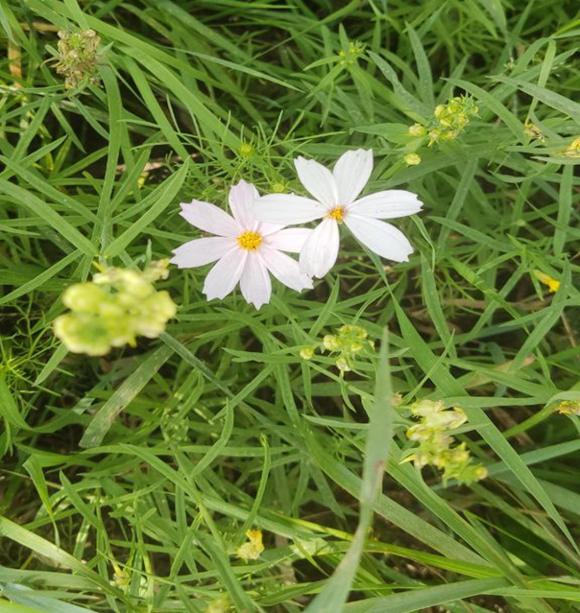
Рис. 1. Cosmos bipinnatus Cav.
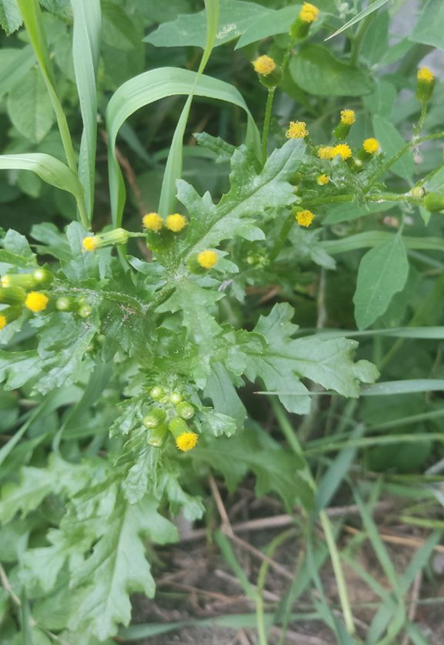
Рис. 3. Senecio vulgaris L.
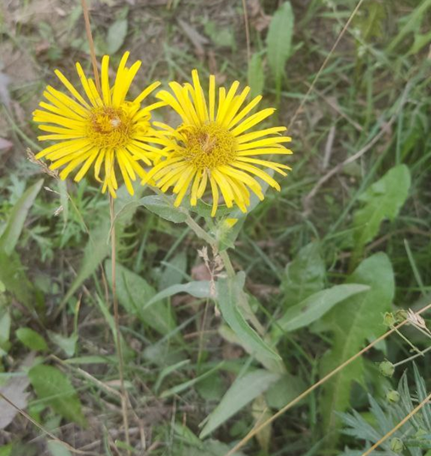
Рис. 2. Inula Britannica L.
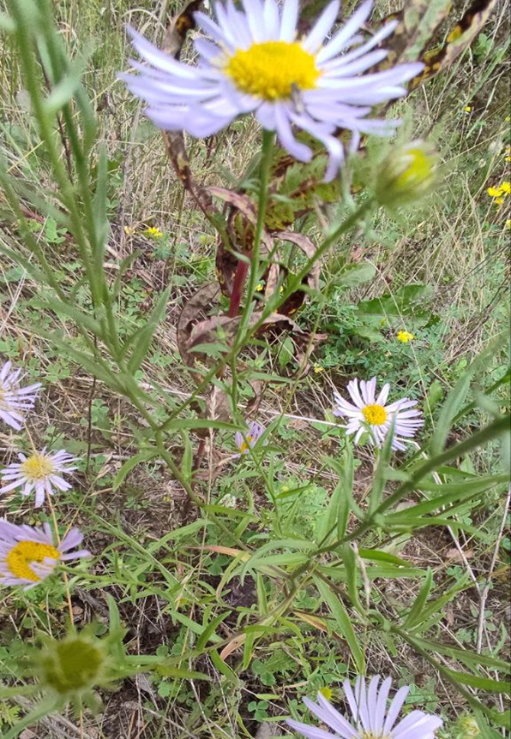
Рис. 4. Heteropappus biennis (Ledeb.)
Tamamsch. ex Grub.
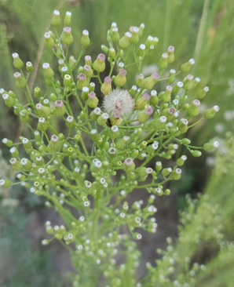
Рис. 5. Conyza canadensis L.
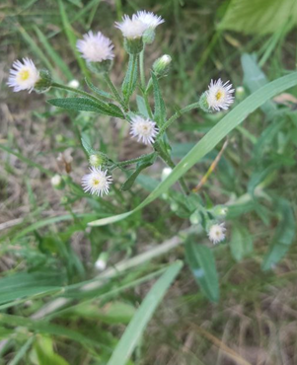
Рис. 7. Erígeron аcris L.

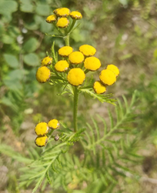
Рис. 6. Tanacetum vulgare L. s. str.
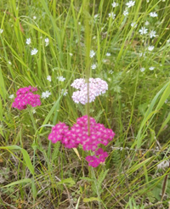
Рис. 8. Achillea asiatica Serg.

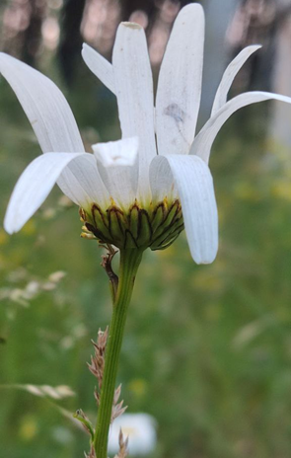
Рис. 9. Chrysanthemum mongolicum Ling.
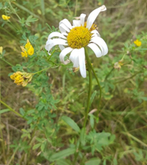
Рис. 11. Leucanthemum vulgare Lam.

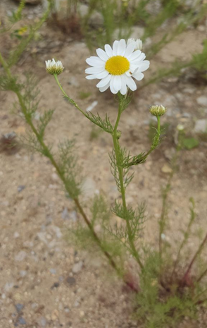
Рис. 10. Matricaria perforata Merat.

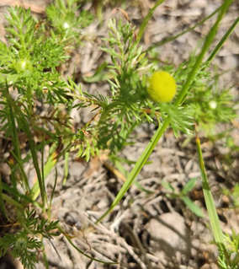
Рис. 12. Matricaria discoidea DC.

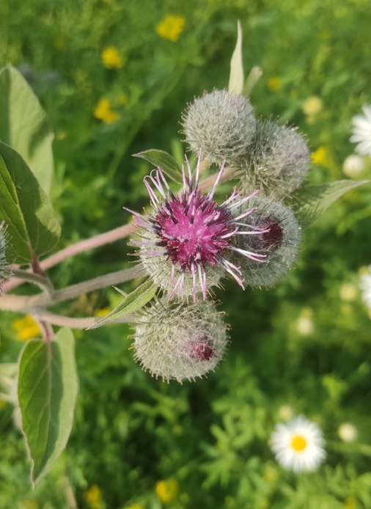
Рис. 13. Arctium tomentosum Mill.
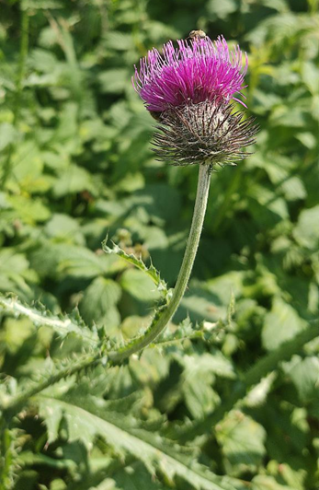Рис. 15. Carduus crispus L.
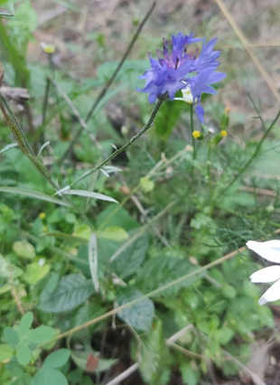
Рис. 14. Centaurea cyanus L.
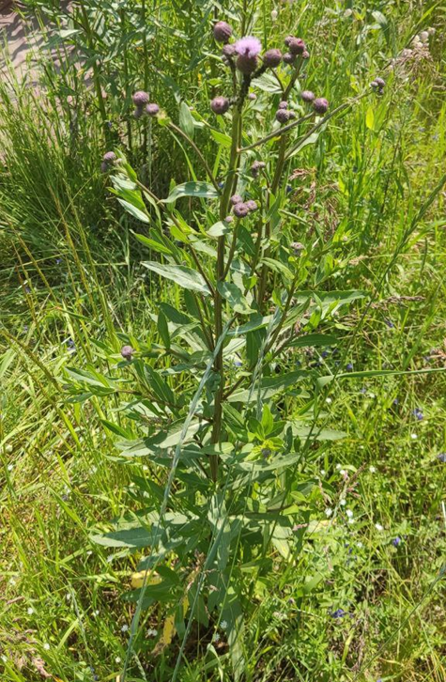
Рис. 16. Cirsium setosum (Willd.) Besser
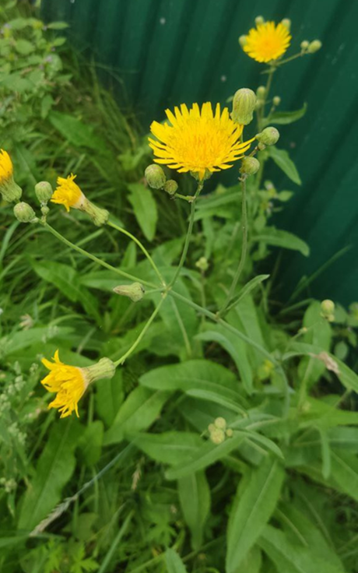
Рис. 17. Sonchus arvensis L.

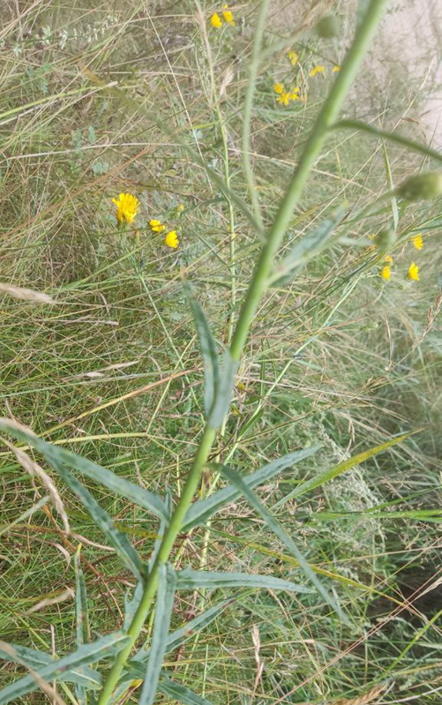
Рис. 18. Hieracium umbellatum L.

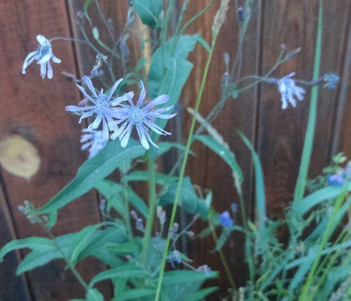

Рис. 19. Lactuca sibirica (L.) Benth.
ex Maxim

ПРИЛОЖЕНИЕ 2
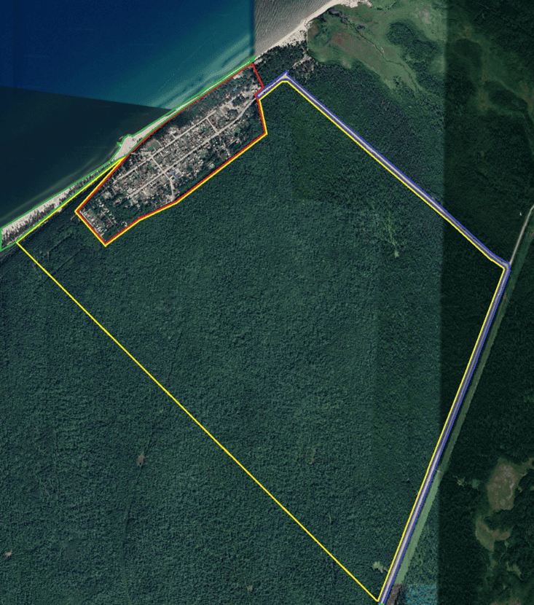
Маршрут пройденный в Лесу

Село Новый Энхалук

Побережье Байкала

Автодорога

Карта-схема Энхалукского заказника (1:30000)
Таблица 1
Спектр наиболеее распространенных семейств флор Бурятии по кол-ву видов
Семейство | У-Б | У-У | Ив | ЗНП | ВП | Ц-Д | БЗ | Ит | БА | ГК
Asteraceae | 89 | 82 | 91 | 96 | 119 | 74 | 112 | 63 | 56 | 57
Poaceae | 71 | 68 | 86 | 105 | 112 | 67 | 81 | 56 | 62 | 45
Cyperaceae | 51 | 37 | 56 | 84 | 109 | 26 | 73 | 41 | 46 | 10
Fabaceae | 47 | 44 | 51 | 39 | 56 | 40 | 48 | 44 | 23 | 38
Rananculaceae | 41 | 25 | 44 | 46 | 76 | 30 | 52 | 32 | 36 | 19
Rosaceae | 44 | 47 | 42 | 53 | 63 | 44 | 63 | 31 | 37 | 32
Brassicaceae | 27 | 34 | 25 | 34 | 55 | 25 | 42 | 20 | 20 | 23
Lamiaceae | 19 | 18 | 22 | 20 | 25 | 20 | 21 | 12 | 10 | 15
Polygonaceae | 23 | 16 | 22 | 28 | 31 | 16 | 20 | 17 | 15 | 10
Caryophyllaceae | 24 | 20 | 22 | 40 | 48 | 20 | 41 | 20 | 23 | 12
Scorphulariaceae | 21 | 18 | 21 | 28 | 38 | 17 | 32 | 13 | 22 | 11
Apiaceae | 17 | 10 | 21 | 23 | 31 | 14 | 27 | 13 | 14 | 12
Salicaceae | 20 | 18 | 20 | 31 | 41 | 17 | 26 | 17 | 18 | 5
Chenopodiaceae | 4 | 16 | 20 | 11 | 16 | 9 | 4 | 1 | 4 | 8
Orchidaceae | 20 | 6 | 19 | 19 | 13 | 5 | 16 | 11 | 8 | 4
Juncaceae | 11 | 4 | 12 | 2 | 20 | 6 | 16 | 7 | 10 | 1
Ericaceae | 11 | 4 | 12 | 21 | 17 | 4 | 13 | 4 | 5 | 2
Saxifragaceae | 5 | 2 | 5 | 15 | 18 | 2 | 12 | 7 | 5 | 1
Boraginaceae | 10 | 8 | 11 | 16 | 13 | 8 | 13 | 10 | 6 | 6
Potamogetonaceae | 5 | 0 | 1 | 15 | 15 | 1 | 5 | 3 | 5 | 0
Violaceae | 12 | 5 | 9 | 13 | 9 | 6 | 13 | 7 | 6 | 5
Betulaceae | 10 | 3 | 5 | 10 | 10 | 3 | 7 | 2 | 6 | 1
Alliaceae | 9 | 7 | 13 | 6 | 14 | 12 | 12 | 8 | 6 | 11
Примечание 1. У-Б - флора хр. Улан-Бургасы, У-У - флора г. Улан-Удэ, Ив - общая флора бассейна р. Иволги, ЗНП - флора Забайкальского национального парка, ВП - флора Витимского плоскогорья, Ц-Д - флора хребта Цаган-Дабан, БЗ – флора Байкальского Заповедника, Ит – флора Итацинской впадины, БА - флора бассейна р. Большой Амалат, ГК – флора Ганзуринского кряжа.

Таблица 2
Доля и ранг семейства Сложноцветные по кол-ву видов
Семейство | У-Б | У-У | Ив | ЗНП | ВП | Ц-Д | БЗ | Ит | БА | ГК
Всего видов | 766 | 643 | 804 | 977 | 1194 | 617 | 991 | 561 | 497 | 436
Именно Asteraceae | 89 | 82 | 91 | 96 | 119 | 74 | 112 | 63 | 56 | 57
Доля, % | 11,6 | 12,7 | 11,3 | 9,8 | 10,1 | 11,9 | 11,3 | 11,2 | 11,2 | 13,1
Ранг | I | I | I | II | I | I | I | I | II | I
Примечание 2. У-Б - флора хр. Улан-Бургасы, У-У - флора г. Улан-Удэ, Ив - общая флора бассейна р. Иволги, ЗНП - флора Забайкальского национального парка, ВП - флора Витимского плоскогорья, Ц-Д - флора хребта Цаган-Дабан, БЗ – флора Байкальского Заповедника, Ит – флора Итацинской впадины, БА - флора бассейна р. Большой Амалат, ГК – флора Ганзуринского кряжа.

Таблица 3
Спектр наиболеее распространенных родов флор Бурятии по кол-ву видов
Род | У-Б | У-У | Ив | ЗНП | ВП | Ц-Д | БЗ | Ит | БА | ГК
Carex | 45 | 30 | 39 | 65 | 86 | 21 | 58 | 33 | 34 | 9
Salix | 18 | 13 | 19 | 28 | 38 | 16 | 23 | 15 | 15 | 4
Poa | 13 | 9 | 12 | 20 | 18 | 8 | 17 | 8 | 8 | 6
Hieracium | 13 | 1 | 6 | 11 | 3 | 2 | 7 | 4 | 1 | 2
Artemisia | 13 | 16 | 19 | 23 | 26 | 19 | 17 | 17 | 14 | 16
Viola | 12 | 5 | 9 | 13 | 9 | 6 | 13 | 7 | 6 | 5
Potentilla | 11 | 12 | 14 | 18 | 27 | 14 | 18 | 8 | 11 | 11
Astragalus | 9 | 11 | 14 | 14 | 15 | 8 | 9 | 10 | 7 | 7
Calamagrostis | 9 | 5 | 11 | 8 | 10 | 6 | 7 | 4 | 7 | 1
Allium | 9 | 7 | 13 | 6 | 14 | 12 | 12 | 8 | 6 | 11
Oxytropis | 8 | 9 | 10 | 10 | 11 | 9 | 7 | 13 | 4 | 7
Thalictrum | 7 | 3 | 5 | 7 | 10 | 6 | 4 | 3 | 7 | 4
Equisetum | 7 | 6 | 7 | 8 | 6 | 6 | 8 | 6 | 6 | 4
Vicia | 7 | 5 | 7 | 8 | 10 | 5 | 6 | 6 | 6 | 4
Stellaria | 5 | 6 | 8 | 12 | 12 | 7 | 10 | 3 | 7 | 3
Geranium | 7 | 5 | 10 | 13 | 4 | 6 | 8 | 5 | 4 | 3
Ranunculus | 7 | 5 | 9 | 13 | 20 | 4 | 11 | 8 | 8 | 4
Chenopodium | 2 | 6 | 8 | 10 | 7 | 4 | 3 | 0 | 1 | 3
Juncus | 6 | 4 | 8 | 4 | 11 | 4 | 9 | 4 | 7 | 0
Dactylorhiza | 3 | 0 | 7 | 6 | 0 | 1 | 4 | 3 | 1 | 1
Pedicularis | 7 | 2 | 7 | 12 | 18 | 6 | 12 | 4 | 12 | 3
Galium | 3 | 3 | 7 | 6 | 5 | 4 | 7 | 0 | 3 | 3
Aconitum | 6 | 0 | 6 | 7 | 5 | 3 | 6 | 3 | 2 | 2
Agrostis | 3 | 5 | 6 | 6 | 7 | 4 | 4 | 6 | 8 | 3
Potamogeton | 5 | 0 | 1 | 15 | 15 | 1 | 5 | 3 | 5 | 0
Saxifraga | 2 | 2 | 2 | 11 | 13 | 2 | 8 | 4 | 3 | 1
Saussurea | 4 | 3 | 5 | 20 | 12 | 4 | 5 | 1 | 4 | 2
Festuca | 5 | 3 | 4 | 13 | 11 | 7 | 6 | 3 | 5 | 4
Betula | 8 | 2 | 4 | 25 | 8 | 2 | 5 | 1 | 5 | 1
Draba | 1 | 2 | 1 | 9 | 9 | 1 | 4 | 1 | 1 | 1
Luzula | 5 | 0 | 4 | 10 | 9 | 2 | 7 | 3 | 3 | 1
Elymus | 6 | 7 | 5 | 12 | 11 | 4 | 6 | 8 | 8 | 4
Примечание 3. У-Б - флора хр. Улан-Бургасы, У-У - флора г. Улан-Удэ, Ив - общая флора бассейна р. Иволги, ЗНП - флора Забайкальского национального парка, ВП - флора Витимского плоскогорья, Ц-Д - флора хребта Цаган-Дабан, БЗ – флора Байкальского Заповедника, Ит – флора Итацинской впадины, БА - флора бассейна р. Большой Амалат, ГК – флора Ганзуринского кряжа.

Таблица 4
Доля и ранг родов семейства Сложноцветные по кол-ву видов
Род | У-Б | У-У | Ив | ЗНП | ВП | Ц-Д | БЗ | Ит | БА | ГК
Всего видов | 766 | 643 | 804 | 977 | 1194 | 617 | 991 | 561 | 497 | 436
Именно Artemisia | 13 | 16 | 19 | 23 | 26 | 19 | 17 | 17 | 14 | 16
Доля, % | 1,6 | 2,5 | 2,3 | 2,4 | 2,2 | 3,1 | 1,7 | 3,1 | 2,8 | 3,7
Ранг | III-V | II | II-III | III | IV | II | IV-V | II | III | I
Именно Hieracium | 13 | 1 | 6 | 11 | 3 | 2 | 7 | 4 | 1 | 2
Доля, %
Ранг | Примечание 2
Именно Saussurea | 4 | 3 | 5 | 20 | 12 | 4 | 5 | 1 | 4 | 2
Доля, %
Ранг | Примечание 2
Примечание 4. Таблицы 3 - 4 демонстрируют контрастную встречаемость Hieracium и Saussurea в списках наиболее высокоранговых родов. Из-за этой нестабильности ранг не приводится.

Таблица 5
Состав триб семейства Сложноцветные во флорах Бурятии по кол-ву видов
Флора | У-Б |  | У-У |  | ЗНП |  | ВП |  | Ц-Д |  | БЗ |  | ГК |  | ЭЗ
Триба | n | % | n | % | n | % | n | % | n | % | n | % | n | % | n | %
Heliantheae | 1 | 1,1 | 5 | 6,1 | 2 | 2,1 | 1 | 0,8 | 0 | 0,0 | 2 | 1,8 | 0 | 0,0 | 1 | 1,9
Inuleae | 2 | 2,2 | 2 | 2,4 | 1 | 1,0 | 2 | 1,7 | 1 | 1,4 | 2 | 1,8 | 1 | 1,8 | 1 | 1,9
Senecioneae | 9 | 10,1 | 8 | 9,8 | 9 | 9,4 | 16 | 13,4 | 8 | 10,8 | 14 | 12,5 | 4,0 | 7,0 | 2 | 3,9
Anthemideae | 23 | 25,8 | 22 | 26,8 | 32 | 33,3 | 38 | 31,9 | 25 | 33,8 | 30 | 26,8 | 23 | 40,3 | 20 | 39,2
Astereae | 7 | 7,9 | 5 | 6,1 | 11 | 11,5 | 11 | 9,2 | 6 | 8,1 | 8 | 7,1 | 6 | 10,5 | 5 | 9,8
Gnaphalieae | 5 | 5,6 | 4 | 4,9 | 3 | 3,1 | 5 | 4,2 | 4 | 5,4 | 6 | 5,4 | 2 | 3,5 | 1 | 1,9
Cichorieae | 31 | 34,8 | 21 | 25,6 | 25 | 26,0 | 25 | 21,0 | 19 | 25,7 | 33 | 29,5 | 14 | 24,6 | 15 | 29,4
Cynareae | 10 | 11,2 | 15 | 18,2 | 13 | 13,5 | 21 | 17,6 | 11 | 14,9 | 17 | 15,2 | 7,0 | 12,3 | 6 | 11,8
Примечание 5. У-Б - флора хр. Улан-Бургасы, У-У - флора г. Улан-Удэ, ЗНП - флора Забайкальского национального парка, ВП - флора Витимского плоскогорья, Ц-Д - флора хребта Цаган-Дабан, БЗ – флора Байкальского Заповедника, ГК – флора Ганзуринского кряжа, ЭЗ – наши данные по флоре Энхалукского заказника.

Таблица 6
Доля и ранг триб семейства Сложноцветные
Триба | У-Б | У-У | ЗНП | ВП | Ц-Д | БЗ | ГК | ЭЗ
Heliantheae | VIII | V-VI | VII | VIII | VIII | VII-VIII | VIII | VI-VIII
Inuleae | VII | VIII | VIII | VII | VII | VII-VIII | VII | VI-VIII
Senecioneae | IV | IV | V | IV | IV | IV | V | V
Anthemideae | II | I | I | I | I | II | I | I
Astereae | V | V-VI | IV | V | V | V | IV | IV
Gnaphalieae | VI | VII | VI | VI | VI | VI | VI | VI-VIII
Cichorieae | I | II | II | II | II | I | II | II
Cynareae | III | III | III | III | III | III | III | III
Примечание 6. Римские цифры обозначают ранг. У-Б - флора хр. Улан-Бургасы, У-У - флора г. Улан-Удэ, ЗНП - флора Забайкальского национального парка, ВП - флора Витимского плоскогорья, Ц-Д - флора хребта Цаган-Дабан, БЗ – флора Байкальского Заповедника, ГК – флора Ганзуринского кряжа, ЭЗ – наши данные по флоре Энхалукского заказника.
Таблица 7
Жизненные формы Сложноцветных Энхалукского заказника
по Раункиеру [34]
Жизненная форма | Кол-во видов | Доля, %
Криптофиты | 33 | 64.71
Терофиты | 18 | 35,29

Таблица 8
Жизненные формы Сложноцветных Энхалукского заказника
по Серебрякову [20]
Жизненная форма |  | Кол-во видов | Доля, %
Одно-двулетние |  | 18 | 35,29
Длиннокорневищные |  | 3 | 5,89
Короткокорневищные |  | 26 | 50,98
Стержнекорневые | Розеточные | 2 | 3,92
Стержнекорневые | Каудексные | 2 | 3,92

Таблица 9
Структура Сложноцветных по отношению к фактору увлажнения почвы
Экологическая группа | Кол-во видов | Доля, %
Эумезофиты | 25 | 49,02
Ксеромезофиты (Прим. 0) | 25 | 49,02
Эуксерофиты | 1 | 1,96

Таблица 10
Структура Сложноцветных по отношению к температурному фактору
Экологическая группа | Кол-во видов | Доля, %
Психро-криофиты | 24 | 47,06
Микротермофиты | 9 | 17,65
Криофиты | 1 | 1,96
Психрофиты | 17 | 33,33

Таблица 11
Поясно-зональная структура Сложноцветных Энхалукского заказника
Флористический комплекс | Поясно-зональная группа | Кол-во видов | Доля, %
Горный общепоясной | Монтанная | 1 | 1,96
Горный общепоясной | Гипарктомонтанная | 1 | 1,96
Лесной | Светлохвойная | 14 | 27,45
Степной | Лесостепная | 12 | 23,53
Степной | Горно-степная | 2 | 3,92
Степной | Собственно-степная | 2 | 3,92
Азональный | Луговая | 3 | 5,89
Азональный | Прирусловая | 1 | 1,96
Азональный | Антропофиты | 15 | 29,41

Таблица 12
Ареалогическия структура Сложноцветных Энхалукского заказника
Ареал | Кол-во видов | Доля, %
Циркумполярный | 6 | 11,76
Американо-азиатский | 1 | 1,96
Евразиатский | 11 | 21,57
Североазиатский | 7 | 13,73
Южно-сибирский | 3 | 5,89
Центрально-азиатский | 1 | 1,96
Северо-восточно-азиатский | 1 | 1,96
Восточно-азиатский | 2 | 3,92
Манчжуро-даурский | 2 | 3,92
Евросибирский | 2 | 3,92

Таблица 13
Сопряжённый анализ антропофитов (по Пешковой) и жизненных форм (по Серебрякову)
Вид | ЖФ по Серебрякову | Пояс
Cosmos bipinnatus | Одно-двулетние | Антропофит
Arctium tomentosum | Одно-двулетние | Антропофит
Carduus crispus | Одно-двулетние | Антропофит
Centaurea cyanus | Одно-двулетние | Антропофит
Cirsium setosum | Короткокорневищные | Антропофит
Conyza canadensis | Одно-двулетние | Антропофит
Erígeron аcris | Одно-двулетние | Лесостепной
Heteropappus biennis | Одно-двулетние | Светлохвойный
Senecio vulgaris | Одно-двулетние | Антропофит
Senecio jacobaea | Одно-двулетние | Луговой
Artemisia annua | Одно-двулетние | Степной
Artemisia sieversiana | Одно-двулетние | Антропофит
Artemisia scoparia | Одно-двулетние | Антропофит
Matricaria discoidea | Одно-двулетние | Антропофит
Matricaria perforata | Одно-двулетние | Антропофит
Crepis tectorum | Одно-двулетние | Антропофит
Picris davurica | Одно-двулетние | Лесостепной
Sonchus arvensis | Короткокорневищные | Антропофит
Sonchus oleraceus | Одно-двулетние | Антропофит
Tragopogon orientalis | Одно-двулетние | Антропофит

